Дистанционным издевательством над учителями займется следственный комитет
Назад
20 Апреля 2020 12:16
5
ОБЩЕСТВО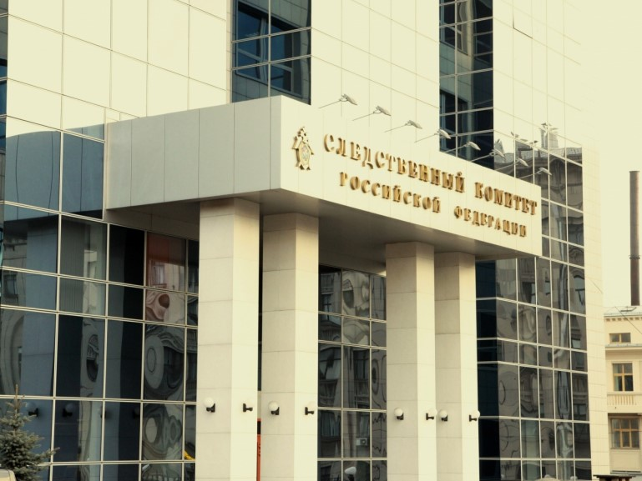
Фото: СУ СКР России
Мониторинг сети Интернет Следственным комитетом России выявил появление видеороликов о дистанционном обучении, в которых демонстрируются кадры издевательств и так называемые «пранки» (хулиганские розыгрыши —прим. ред.) в отношении педагогов и преподавателей.
В СУ СКР сделали официальное заявление, в котором, в частности, говорится:
«Введенная форма дистанционного обучения — это единственно возможный и правильный на данный момент подход к освоению образовательной программы. Тем не менее демонстрируемое в видеороликах недостойное, оскорбительное поведение подростков является не только проявлением неуважения к педагогам и сверстникам. Действия таких „горе-авторов“ препятствуют учебному процессу и свидетельствуют об отсутствии должного родительского контроля и неисполнении обязанностей по воспитанию своих детей.
Еще большее недоумение вызывают подобные неэтичные и даже противоправные действия со стороны некоторых взрослых пользователей сети Интернет, которые, казалось бы, должны понимать сложность нынешней ситуации и необходимость помогать детям и педагогам или, как минимум, не мешать им.
Важно помнить о том, что такие действия не только отрицательно отражаются на качестве образовательного процесса, но и могут повлечь предусмотренную законом ответственность, а при отдельных квалифицирующих признаках такие действия могут привести и к уголовно-правовым последствиям.
Следственный комитет России во взаимодействии с Министерством просвещения Российской Федерации намерен отслеживать в рамках осуществляемого мониторинга подобные деструктивные материалы для установления всех причастных к их распространению лиц и последующей правовой оценки их действий на предмет наличия признаков уголовно наказуемого деяния».

